บทที่ 2
โพรโตคอลทีซีพีไอพี (TCP/IP Protocol)

2.1 ทีซีพีไอพี (TCP/IP)
เป็นโพรโตคอลมาตรฐานที่ใช้กันอยู่ในระบบปฏิบัติการแบบยูนิกซ์ เริ่มพัฒนาโดยกระทรวงกลาโหมของสหรัฐ ในปี ค.ศ. 1969 เพื่อเชื่อมต่อเครื่องคอมพิวเตอร์หลายชนิดที่อยู่ห่างไกลกัน เครือข่ายที่จัดตั้งในระยะแรกชื่อว่า อาร์พาเน็ต ( ARPANET )
ต่อมาได้พัฒนาเป็นเครือข่ายอินเตอร์เน็ต โพรโตคอลนี้เหมาะสำหรับเชื่อมต่อคอมพิวเตอร์ทั้งใกล้และไกลเข้าด้วยกัน และมีมาตรฐานรองรับทำให้ผู้ผลิตฮาร์ดแวร์และซอฟต์แวร์สามารถสร้างอุปกรณ์และโปรแกรมที่จะรองรับการทำงานของโพรโตคอลนี้ ทำให้เครื่องคอมพิวเตอร์สามารถรับส่งข้อมูลกันได้ไม่ว่าจะเป็นเครื่อง ขนาดเล็กหรือขนาดใหญ่ หรือจะใช้ระบบปฏิบัติการอะไรก็ตาม ทีซีพีไอพี (TCP/IP) เป็นชุดโพรโตคอลที่ประกอบด้วยโพรโตคอลต่างๆหลายโพรโตคอลแต่ละโพรโตคอลมีคุณลักษณะและมีความสามารถในการทำงานแตกต่างกันโดยที่ในบทนี้จะได้กล่าวถึงรายละเอียดและคุณสมบัติของโพรโตคอลที่สำคัญบางโพรโตคอล

2.2 มาตรฐานระบบการสื่อสาร
กระบวนการติดต่อสื่อสารระหว่างอุปกรณ์สื่อสารหรือคอมพิวเตอร์นั้น สามารถแบ่งเป็นหน้าที่ย่อยได้เป็น 7 ระดับตามมาตรฐานของโอเอสไอ (ISO:International Organization for Standardization) การออกแบบโพรโตคอลทีซีพีไอพี นั้นไม่ได้เป็นไปตามรูปแบบของโอเอสไอโมเดล เนื่องด้วยถูกออกแบบโดยองค์กรขนาดใหญ่ซึ่งใช้เวลานานในการออกแบบตลอดจนการรับรองมาตรฐานต่างกับโพรโตคอลทีซีพีไอพี ที่ถูกแบบด้วยความต้องการอันเร่งด่วนของรัฐบาลสหรัฐ จึงทำให้การพัฒนาโพรโตคอลทีซีพีไอพี มีเงื่อนไขของในด้านความต้องการที่ต่างจาก โอเอสไอโมเดล ซึ่งหากเรามองโดยรวมแล้วจะเห็นว่าโพรโตคอลทีซีพีไอพี มีการแบ่งเป็นเลเยอร์ที่น้อยกว่าโอเอสไอซึ่งจะเปรียบเทียบกับ 5 ระดับตามมาตรฐานของทีซีพีไอพี ดังนี้

Application Layer
Presentation Layer | Application Layer
Session Layer
Transport Layer | Transmission Control Protocol & User Datagram Protocol
Network Layer | Internet Protocol
Data link Layer | Network Interface Protocol
Physical Layer | Physical Networks
ตารางที่ 2-1 แสดงการเปรียบเทียบเลเยอร์ของ โอเอสไอกับเลเยอร์ของทีซีพีไอพี

โดยที่ในแต่ละระดับมีหน้าที่แตกต่างกันซึ่งทำงานร่วมกัน
สาเหตุที่ต้องแบ่งระดับการสื่อสารออกเป็นหลายระดับก็เพื่อให้สินค้าของผู้ผลิตที่ต่างกันสามารถนำมาเชื่อมต่อกันได้ เช่น ผู้ผลิตการ์ดเครือข่ายสามารถเขียนโปรแกรมในระดับดาต้าลิงค์
เลเยอร์ (Data link Layer) เพื่อให้รับข้อมูลจากผู้ผลิตที่เขียนโปรแกรมในระดับเน็ตเวิร์คเลเยอร์ (Network Layer) ได้
การติดต่อสื่อสารระหว่างเครื่องคอมพิวเตอร์ในแต่ละระดับ จะติดต่อกันเองในลักษณะที่เรียกว่า peer-to-peer คือแต่ละ เลเยอร์ จะมองเฟรม (frame) ข้อมูลที่มาจากเลเยอร์ ข้างบนเป็นข้อมูลและจะนำเอาข้อมูลที่ใช้สำหรับการทำงานในเลเยอร์ ของตนเองครอบข้อมูลไว้ที่ส่วนหัวและส่วนท้าย แล้วส่งต่อไปยัง ชั้นข้างล่าง และทำเช่นนี้ไปเรื่อยๆจนกระทั่งส่งออกไปยังสายการสื่อสาร เมื่อเครื่องผู้รับได้รับเฟรมข้อมูลก็จะถอดรหัสส่วนหัวและส่วนท้ายออกไป แล้วนำส่งข้อมูลให้กับชั้นข้างบนต่อไป เป็นเช่นนี้ไปเรื่อยๆ จนถึงโปรแกรมแอปพลิเคชั่น
การทำงานในระดับทรานสปอร์ตเลเยอร์ ( Transport Layer) ที่มีโพรโตคอลย่อยทีซีพี หรือ
ยูดีพี (UDP) นั้นโปรแกรมที่อยู่ด้านบนจะเรียกใช้ผ่านช่องทางที่เป็นตัวเลขที่เรียกว่าหมายเลขพอร์ต
(Port Number) โดยหมายเลขนี้เป็นเลขที่มาตรฐานในโพรโตคอลแบบทีซีพี มาตรฐานของหมายเลขพอร์ต ทั้ง ทีซีพี และ ยูดีพีได้แสดงไว้ในตารางต่อไปนี้

TCP Port Number | Application Layer Services
5 | Remote Job Entry
7 | Echo
20 | FTP Data
21 | FTP Control
23 | TELNET
25 | SMTP
37 | Time
53 | Domain Name Server(DNS)
66 | Oracle SQL*NET
80 | World Wide Web HTTP
110 | Post Office Protocol(POP3)

ตารางที่ 2-2 แสดงบริการและหมายเลขพอร์ตของทีซีพีโพรโตคอล

UDP Port Number | Application Layer Interface
7 | Echo
13 | DayTime
37 | Time
69 | Travel File Transfer Protocol(TFTP)
70 | Gopher
107 | Remote Telnet
161 | SNMP(Simple Network Management Protocol)

ตารางที่ 2-3 แสดงชื่อบริการและหมายเลขพอร์ตของยูดีพีโพรโตคอล

Application Layer

Data

Transport Layer

Header Data

Internet Layer

Header Header Data

Network Access Layer

Header Header Header Data

Send Receive

รูปที่ 2-1 Data Encapsulation

ทีซีพีไอพีโพรโตคอล ถูกออกแบบให้ทำหน้าที่ในการเชื่อมโยงเครือข่ายกลุ่มย่อยเข้า ด้วยกันเป็นขนาดใหญ่ เรียกว่า อินเตอร์เน็ต โดยที่การทำงานจะไม่ขึ้นกับชนิดของเครื่อง โปรแกรม ที่ควบคุมระบบ รวมทั้งตัวกลาง และเทคโนโลยีที่ใช้ในการเชื่อมโยง ซึ่งมีขั้นตอนของการจัดการกับความผิดพลาดที่เกิดขึ้นในเครือข่าย

2.3 โครงสร้างของระบบส่งข้อมูล
ลักษณะการทำงานของโมเดล ในลักษณะนี้คือ ข้อมูลจะถูกส่งลงมาจากชั้นบนลงมาชั้นล่างสุดซึ่งมีหน้าที่จัดการเกี่ยวกับการส่งข้อมูลผ่านสายสัญญาณไปยังจุดหมายปลายทาง เมื่อข้อมูลไปถึงจุดหมายแล้วก็จะกลับย้อนจากล่างไปบนสุด ซึ่งเป็นชั้นที่โปรแกรมใช้งานต่าง ๆ ทำงานอยู่
ขณะที่ข้อมูลถูกส่งผ่านจากชั้นบนลงมายังชั้นล่าง แต่ละชั้นจะทำการเพิ่มข้อมูลควบคุมเข้าไปเพื่อให้การส่งข้อมูลถูกต้อง และเป็นการส่งพารามิเตอร์ที่จำเป็นไปให้กับชั้นของมันในเครื่องปลายทาง ข้อมูลควบคุมเหล่านี้เรียกว่า ส่วนหัว (Header) แต่ละชั้นจะมีส่วนหัว ที่มีรูปแบบเป็นของตัวเอง การเพิ่ม ส่วนหัวเข้าไปกับข้อมูลนั้นเราเรียกว่า data encapsulation ดังรูปที่ 2-1

ขั้นตอนการทำงานเพื่อให้เกิดการแลกเปลี่ยนข้อมูลระหว่างเครื่องคอมพิวเตอร์ เป็นไปอย่างถูกต้อง มีขั้นตอนดังนี้
- กำหนดรูปแบบข้อมูล
- จัดเตรียมชุดข้อมูล
- กำหนดเส้นทางการส่งข้อมูล
- กำหนดอัตราความเร็วในการส่งข้อมูล
- ส่งข้อมูลผ่านตัวกลาง
- รวบรวมและจัดลำดับชุดข้อมูลที่ส่งมา
- ตรวจสอบว่ามีชุดข้อมูลซ้ำหรือไม่
- ตอบกลับไปให้ผู้ส่ง รู้ว่าได้รับแล้ว
- ผ่านข้อมูลไปให้โปรแกรมใช้งาน
การรูปแบบโพรโตคอลทีซีพีไอพี ของระบบปฏิบัติการต่างๆไม่เหมือนกันเช่น ในระบบปฏิบัติการยูนิกซ์โพรโตคอล ทีซีพีไอพี จะเป็นส่วนหนึ่งของระบบปฏิบัติการ ในระบบปฏิบัติการวินโดวส์เอ็นที, VMS, OS/2, วินโดว์ (Windows) จะอยู่ในรูปของดีไวซ์ไดรเวอร์ (Device Driver) เพื่อให้โปรแกรมเรียกใช้ ซึ่งต้องทำการติดตั้งดีไวซ์ไดรเวอร์ก่อน ในระบบปฏิบัติการเอ็มเอส
(MS-DOS) มักจะสร้างเป็นโปรแกรมแบบฝังตัว (TSR : Terminate Stay Resident) เมื่อเรียกโปรแกรมแล้วจะฝังตัวอยู่ในหน่วยความจำเพื่อให้โปรแกรมสามารถเรียกใช้งานได้
กรณีของระบบปฏิบัติการแบบ วินโดว์ โพรโตคอลทีซีพีไอพี จะถูกสร้างอยู่ในรูปของดีแอลแอล (DLL: Dynamic Link Library) เพื่อให้โปรแกรมในวินโดวส์สามารถเรียกใช้งานได้ โดยมีมาตรฐานเรียกว่า วินซ็อค ( Winsock: Window Socket) ซึ่งมีบริษัทต่างๆที่ได้คิดค้นโพรโตคอลแบบทีซีพีไอพี ที่ทำงานในลักษณะนี้หลายๆบริษัท เช่น บริษัทไมโครซอฟต์, บริษัทโนเวล, FTP Software Corp, NetManage Corp รวมทั้งโปรแกรมที่เป็นประเภทแชร์แวร์ (Shareware) ได้แก่ Trumpet Winsock

2.4 การทำงานของทีซีพีตามชั้น (Layer)
ทีซีพีไอพี ได้แบ่งการทำงานของการติดต่อสื่อสารกันในเครือข่ายเป็นชั้น ซ้อนกันอยู่ 4 ชั้น แต่ละชั้นมีหน้าที่ต่างกัน ดังรูป
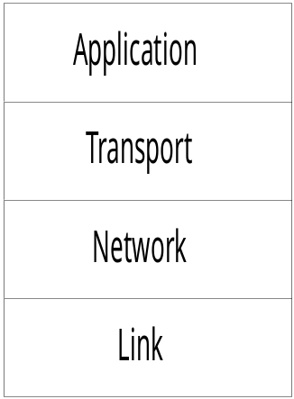
รูปที่ 2-2 แสดงชั้นการทำงานของทีซีพี

1. ลิงค์เลเยอร์ (Link layer) บางทีเรียกว่า ดาต้าลิงค์เลเยอร์ (Data link layer) หรือ เน็ตเวิร์คอินเตอร์เฟสเลเยอร์ (Network interface layer) เป็นส่วนที่รวมดีไวซ์ไดเวอร์ (device driver) ในโอเอสและตัวอินเตอร์เฟสการ์ด (interface card) ในคอมพิวเตอร์รวมทั้ง รายละเอียดฮารด์แวร์ (hardware) ของการอินเตอร์เฟส ( interfacing ) สายหรือรูปแบบของข้อมูล

2. เน็ตเวิร์คเลเยอร์ (Network layer ) บางทีเรียกว่า อินเตอร์เน็ตเลเยอร์ (Internet layer) เป็นชั้นที่ทำหน้าที่ควบคุมและเลือกเส้นทางเดินของข้อมูล ประกอบด้วยเราท์เตอร์ของแพ็กเกจ (Routing -of packets) เช่น ไอพี (IP : Internet Protocol) ,ไอซีเอ็มพี (ICMP: Internet Control Message Protocol) และไอจีเอ็มพี ( IGMP: Internet Group Management Protocol)

3 ทรานสปอร์ตเลเยอร์ (Transport layer) เป็นชั้นที่จัดการกับข้อมูลสื่อสารระหว่างต้นทางกับปลายทางมาตราฐานในชั้นนี้ ได้แก่ ทีซีพีและยูดีพี ทีซีพีจะจัดการเกี่ยวกับการส่งข้อมูลระหว่างต้นทางกับปลายทาง เช่น ขนาดของข้อมูล, Setting Timeout, acknowledges packets, acknowledges received packets ยูดีพีจะจัดการกับข้อมูลจากชั้นของแอปพลิเคชั่นจากนั้นส่งและรับข้อมูลเป็น แพ็กเกจ เรียกว่าดาต้าแกรม (datagram) แต่ไม่รับประกันว่าดาต้าแกรมจะถูกส่งถึงจุดหมายหรือไม่
4. แอปพลิเคชั่นเลเยอร์ (Application layer ) จะเป็นงานด้านต่าง ๆ แบ่งเป็น
Telnet for remote login
FTP (File Transfer Protocol)
SMTP (Simple Mail Transfer protocol), electronic mail
SNMP (Simple Network Management Protocol)
หลังจากศึกษาการทำงานชั้นต่าง ๆ ของ ทีซีพีไอพี การจะส่งข้อมูลจากต้นทางไปยังปลายทาง จะมีอุปกรณ์ที่ทำหน้าที่ปรับข้อมูล เรียกว่า เกตเวย์ (Getaway) และ เราท์เตอร์ ( router ) ซึ่งเป็นตัวหาเส้นทางโดยเมื่อตัว เราท์เตอร์ รับชุดข้อมูลมา มันจะดูในส่วน ส่วนหัวของไอพี ซึ่งมีหมายเลขของเครือข่ายของจุดหมายปลายทาง แล้วตัดสินใจว่าจะส่งข้อมูลไปทางไหนโดยดูจากตารางเส้นทางที่มันสร้างไว้

2.5 แพ็กเกจของไอพี
ส่วนหัวของไอพี เป็น แพ็กเกจ ที่บอกว่าส่งมาจากทางใดและจะส่งไปยังปลายทางที่ไหนดังมีรายละเอียดละความหมายดังนี้

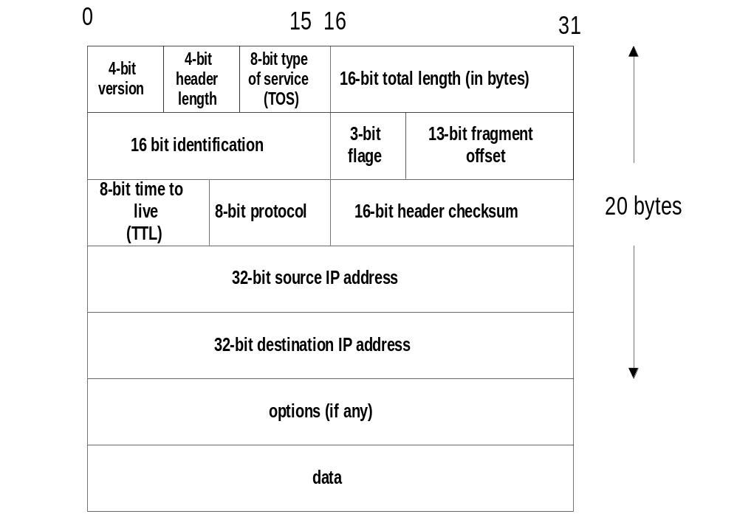
รูปที่ 2-3 แสดงรูปแบบของไอพีแพ็กเกจ

Version : ในช่องนี้จะบอก เวอร์ชั่น ของ ไอพี ถ้าเป็น เวอร์ชัน 4 จะเรียก IPv4.
Header length : จะบอกความยาวของ ส่วนหัวของไอพีแพ็กเกจ
TOS : Type-of-service field : บอกค่า ทีโอเอส (TOS) 4 แบบซึ่งเป็นค่าที่ บอกถึงชนิดของการบริการของเเพ็กเกจ ซึ่งประกอบด้วย minimize delay, maximize throughput, maximize reliability, และ minimize monetary cost.
Total length field : จะบอกความยาวรวมทั้งหมดของไอพีดาต้าแกรม (IP Datagram) สูงสุด 65535 ไบต์
Identification field : เป็นค่าประจำตัวของไอพีนั้น โดยโฮสต์ที่ทำการส่งจะเป็นผู้กำหนด และจะเพิ่มค่าขึ้นหนึ่งเมื่อมีการส่งไอพีดาต้าแกรมใหม่
Flag field และ Fragmentation offset field : บอกค่าเกี่ยวกับการแบ่งไอพีดาต้าแกรม (fragmentation)
Time-to-live filed or TTL : ใช้กำหนดจำนวนเราท์เตอร์สูงสุด ที่ไอพีดาต้าแกรมสามารถผ่านได้ โดยทั่วไปจะอยู่ที่ระหว่าง 32 หรือ 64
ICMP message Protocol field : ใช้สำหรับแยกชนิดของโพรโตคอล (demultiplex) ที่จะนำไปใช้ในโพรโตคอลชั้นบน
Header checksum : ใช้คำนวณหาความถูกต้องของข้อมูลว่ามีความผิดพลาดหรือไม่โดยไม่

